РОССИЙСКИЙ УНИВЕРСИТЕТ ДРУЖБЫ НАРОДОВ

**Факультет физико-математических и естественных наук**

**Кафедра прикладной информатики и теории вероятностей**

ОТЧЕТ

по лабораторной работе № 4

дисциплина: Дополнительные главы математической статистики

Студент: Назарьин Артем

Группа: НПМбд-01-19

**МОСКВА**

2022 г.

Тема: **«Факторный анализ», Вариант 8**

**Цель работы**: приобрести практические навыки применения факторного анализа для решения конкретных задач с использованием статистического пакета SPSS.

**Ход работы**:

Выгружаю данные из таблицы Excel в SPSS, обозначаю переменные:

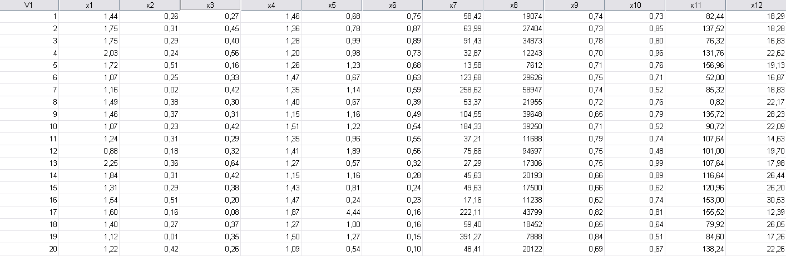

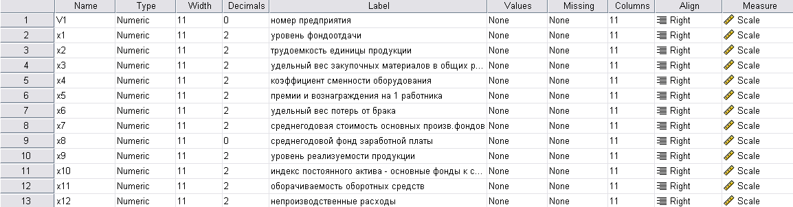

Выбираю переменные 1, 2, 6-11 (8 вариант). Провожу факторный анализ.

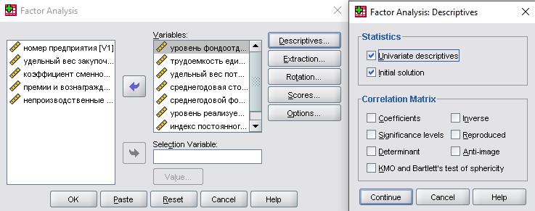

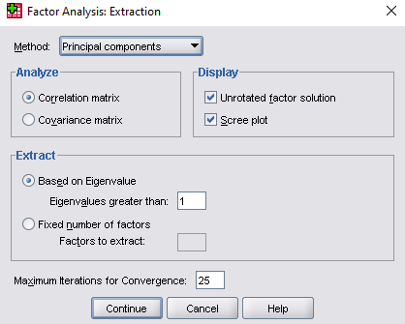 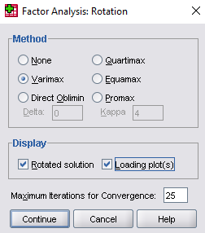 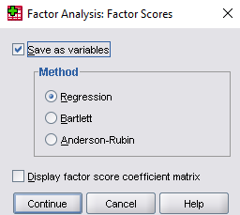

Результаты:

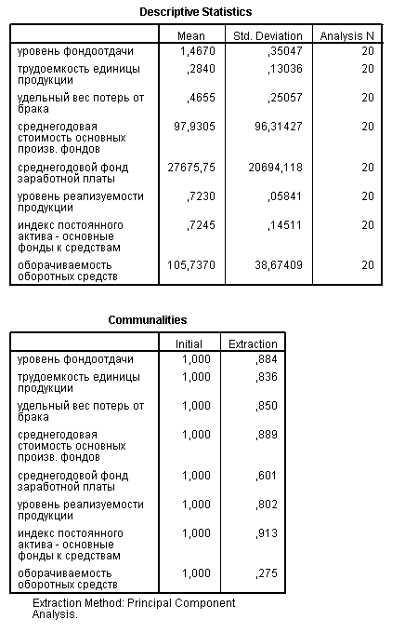

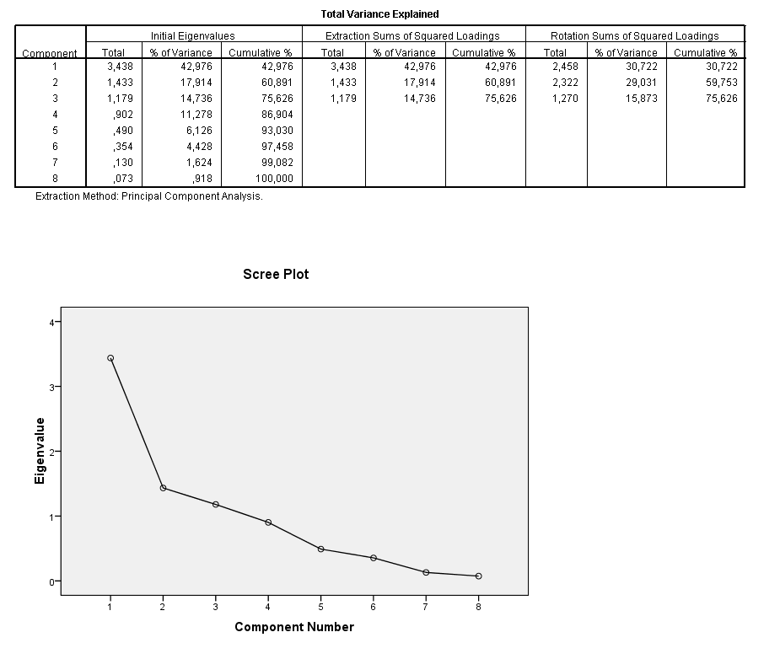

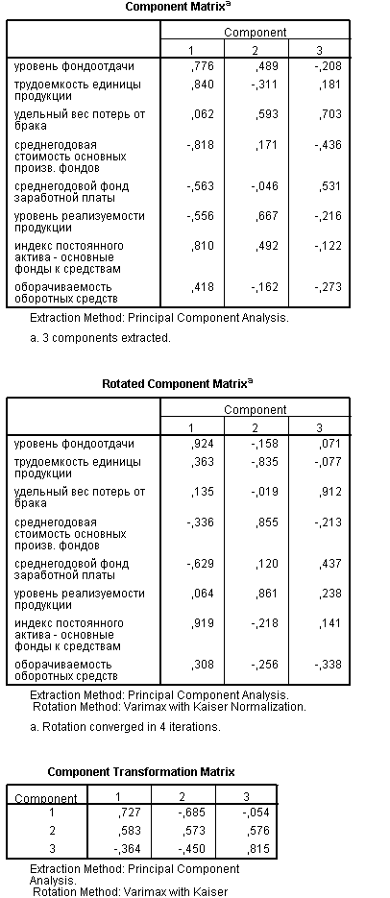

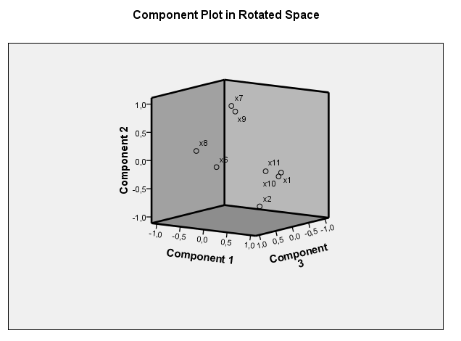

По таблице «Rotated Component Matrix» определяю, что первый фактор имеет сильную прямую (знак «+») связь с уровнем фондоотдачи и индексом постоянного актива. Следовательно, его можно отнести к факторам, **положительно** влияющим на рентабельность. Сортировка будет произведена по убыванию.

Второй фактор имеет сильную прямую связь со среднегодовой стоимостью основных производственных фондов и уровнем реализуемости продукции. Следовательно, его можно отнести к факторам, **положительно** влияющим на рентабельность. Сортировка будет произведена по убыванию.

Третий фактор имеет сильную прямую связь с удельным весом потерь от брака. Следовательно, его можно отнести к факторам, **отрицательно** влияющим на рентабельность. Сортировка будет произведена по возрастанию.

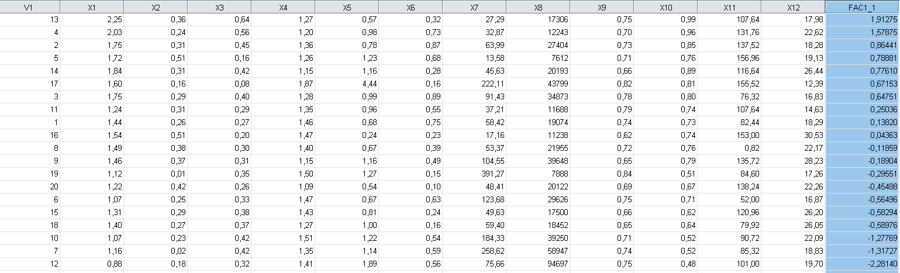

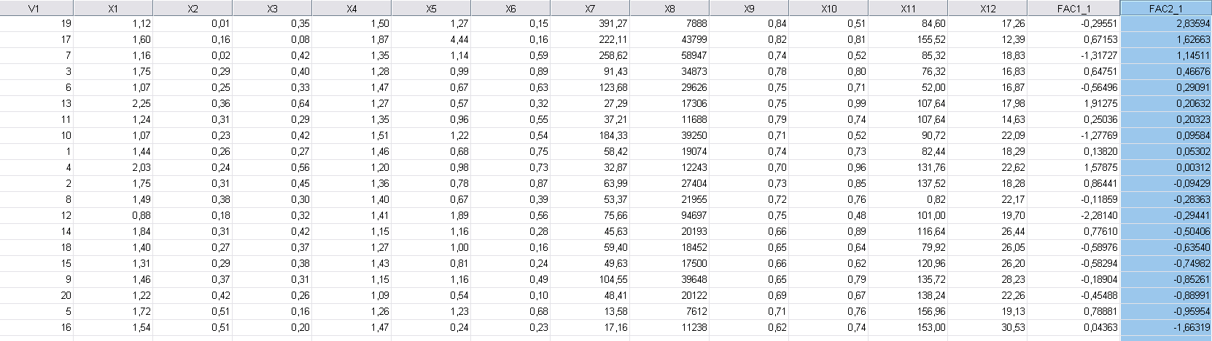

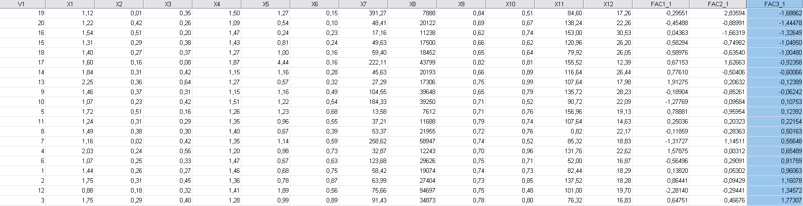

Предприятие под номером 19 заняло высокие места после сортировки по второму (первое место) и по третьему (первое место) фактору, что свидетельствует о его перспективности и благополучности.

**Вывод**: Я приобрел практические навыки применения факторного анализа для решения конкретных задач с использованием статистического пакета SPSS.